まちづくり・公共交通推進特別委員会資料
令和８年２月２７日
防災まちづくり部道路課
（仮称）勝島人道橋上部工整備工事について

１．概 要
「立会川・勝島地区まちづくりビジョン」（平成３１年１月策定）に基づき、立会川地区および勝島地区における歩行者の利便性等の向上を図るため、令和６年度より整備を進めている（仮称）勝島人道橋整備工事の上部工整備工事において、変更が生じたため内容について報告する。

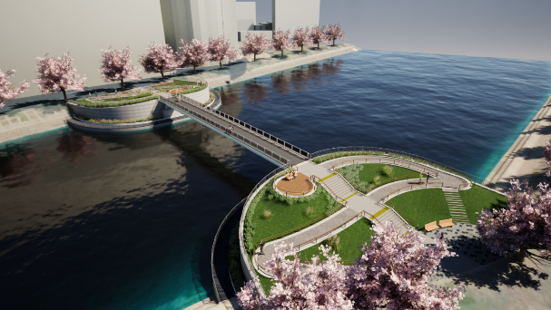
２．工事概要
①工事場所 品川区勝島一丁目２番先から
品川区東大井二丁目７番先、１６番先
②工 期 令和７年７月１１日から
令和８年10月15日（変更後26日延伸）

３．変更概要
当初設計では施工ステップ等の考え方から、①範囲を今回工事、②範囲は次期工事（橋詰工事）を予定していたが、請負者による設計図書照査の結果、高欄、地覆、伸縮継手等を今回工事で施工することにより、品質、安全性、経済性等の向上につながることから、今後発注する橋詰工整備工事で予定していた当該工事を前倒しし、今回工事に追加する。
また、港湾管理者との協議の結果、係留施設の設置が必要となったため係留杭を追加する。
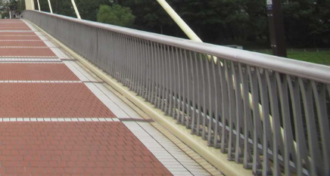
高欄
地覆

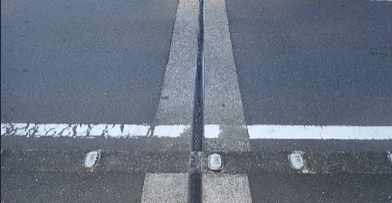
伸縮継手

４．工程表
前倒して整備を行うため、人道橋整備全体の工期（R9年度末竣工）と整備費用に変更はない。

